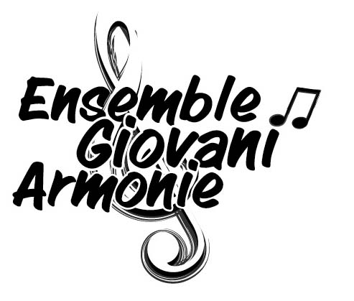

LIBERATORIA AUDIO/VIDEO

La/Il sottoscritta/o_________________________________________________________

residente in via_______________________città________________________prov_____

nato a_______________________________ il__________________________________

con la presente

AUTORIZZA

ai sensi del D.L.vo 196/2003, l’uso di eventuali fotografie e/o filmati, e /o produzioni sonore in cui sia ritratto , in occasione di Concerti e manifestazioni nel corso dell’anno 2010.
Ne vieta altresì l’uso in contesti che ne pregiudicano la propria dignità personale e il decoro. La posa e l’utilizzo sono da considerarsi effettuati in forma del tutto gratuita.

_________________________________

Associazione Musicale Ensemble Giovani Armonie- Via olimpo,6 Casalpusterlengo (LO)
www.associazioneega.org - C.F: 90516990158

